[Título da brochura]
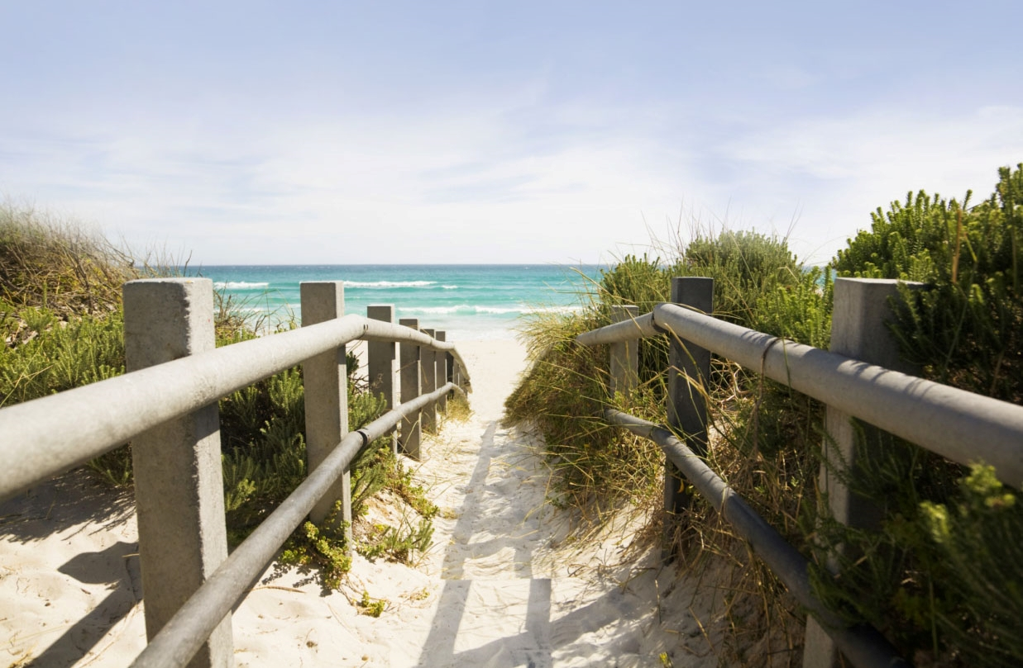

[Divulgue uma excelente oferta aqui!]
[É fácil personalizar esta brochura ao seu gosto.  Para substituir texto do marcador de posição pelo seu próprio texto, basta selecioná-lo e começar  a escrever. Não inclua espaços à direita ou  à esquerda dos carateres na sua seleção.] | [Preço]
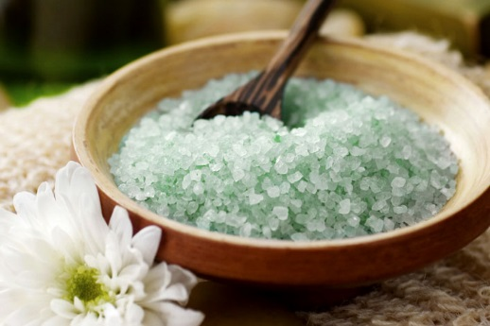
[Obtenha a imagem]  [Para substituir esta fotografia pela sua própria, basta eliminá-la e, em seguida, no separador Inserir, clicar em Imagem.] | [Dê os toques finais à sua fotografia]  [Comece com imagens de tamanho semelhante para obter os melhores resultados neste esquema. Em seguida, clique com o botão direito do rato numa fotografia para aceder  a opções fáceis de Aumentar  e Encolher.] | [Exiba o seu estilo]  [Selecione uma fotografia e, em seguida, no separador Formatar das Ferramentas de Imagem, aplique um estilo de imagem ou dimensione a fotografia para um tamanho específico.]

[Nome da Empresa]
[Adicione o seu slogan ou outro texto de encerramento aqui] | [E-mail] | [Site] | [Número de Telefone]

